ALCALDÍA PRESENTÓ A PERIODISTAS EL PROGRAMA MÍNIMO VITAL GRATUITO DE AGUA POTABLE PARA FAMILIAS VULNERABLES DE PASTO
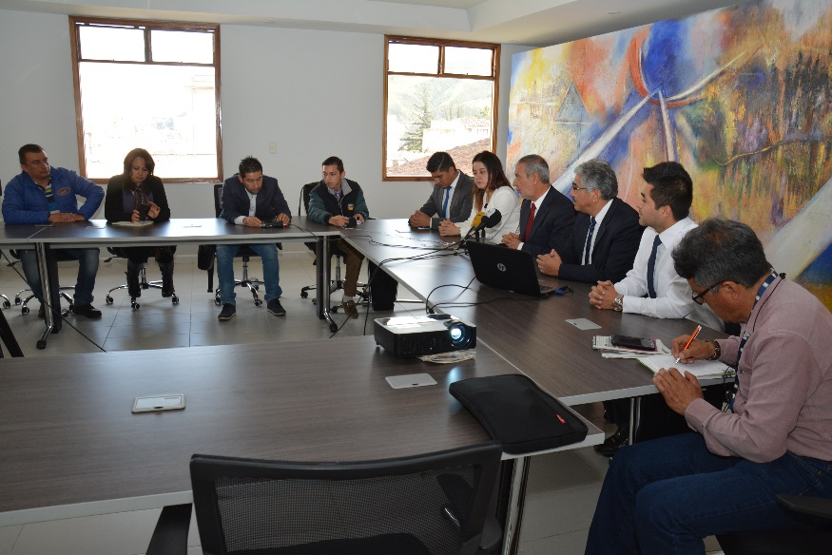
Con la presencia de los periodistas de Pasto, el acompañamiento del gerente de Empopasto Oscar Parra y varios los integrantes de su gabinete, el alcalde Pedro Vicente Obando Ordóñez, presentó el programa de Mínimo Vital Gratuito de agua potable para familias en situación de vulnerabilidad y pobreza del municipio de Pasto, contemplado en el Plan Municipal de Desarrollo ‘Pasto Educado, Constructor de Paz’.
El lanzamiento público de este programa se realizará este miércoles 22 de marzo durante la conmemoración del Día Mundial del Agua en el parque Toledo a partir de las 10 de la mañana. El proyecto que beneficiará con 5 metros cúbicos de agua potable inicialmente a mil familias de Pasto, está sustentado con estudios jurídicos, técnicos y socioeconómicos.
El alcalde Pedro Vicente Obando Ordóñez, explicó que este programa de profundo enfoque social, será puesto en marcha a partir de los primeros días del mes de junio del presente año y que las familias beneficiadas han sido focalizadas a través de criterios de ponderación como por ejemplo; el pertenecer a estrato uno y habitar barrios muy sensibles, entre otros. Explicó que esta iniciativa que hizo parte de uno de sus compromisos de campaña, se puede hacer realidad, gracias a los excedentes que genera Empopasto, empresa que ha demostrado que conservando su carácter público y siendo manejada de manera transparente le representa un enorme patrimonio a la ciudadanía pastusa.
Aseguró que esta iniciativa busca fomentar el ahorro del agua, por ello si una familia beneficiada consume más de los 5 metros cúbicos gratuitos, el excedente será cobrado.

Por su parte el gerente de Empopasto, Oscar Parra Erazo, explicó que las familias beneficiadas con el Mínimo Vital de agua saldrán de la aplicación de los criterios técnicos de ponderación en barrios focalizados como: Polvorín, 12 de octubre, Belén, 7 de agosto, Santa Fe, Comuna 5, comuna 10, Panorámico, San Vicente, Figueroa, Juan XXIII, entre otros.
Así mismo, indicó que las familias beneficiarias deben cumplir como primer requisito, estar matriculadas y conectadas a través de la red de acueducto de Empopasto. Dijo que tampoco deben tener cortado su servicio de acueducto. Explicó que el costo de la implementación de esta iniciativa por año para beneficiar a familias vulnerables de Pasto, tiene un costo de 70.740.000 pesos.
El gerente explicó que la implementación del Mínimo Vital de Agua estará bajo la responsabilidad de un comité consultivo del que harán parte el alcalde y las secretarías de Bienestar Social, Gestión Ambiental, Desarrollo Comunitario, Empopasto y la personera delegada para los servicios públicos; cuyas principales responsabilidades serán las de monitorear, evaluar y controlar este programa.
En este encuentro con los medios de comunicación también estuvieron presentes los secretarios de Bienestar Social Darío Bastidas, de Desarrollo Comunitario Paula Rosero y de Gestión Ambiental Jairo Burbano.
Actualmente iniciativas del Mínimo Vital de Agua son aplicadas en Colombia en las ciudades de Medellín, Pereira, Bogotá y Cali y en América Latina en países como: México, Bolivia, Ecuador y Uruguay.
Información: Gerente Empopasto – Oscar Parra Erazo - Celular: 3225685744
Somos constructores de paz
CON LANZAMIENTO DE MÍNIMO VITAL, ALCALDÍA DE PASTO Y EMPOPASTO CELEBRAN DÍA DEL AGUA PRÓXIMO 22 DE MARZO
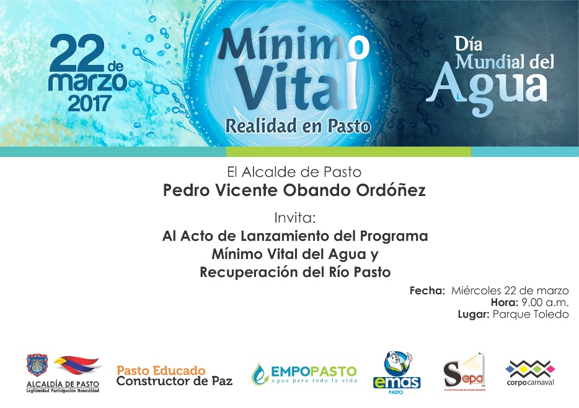

En conmemoración del día mundial del agua este miércoles 22 de marzo la Alcaldía de Pasto presentará a las 10 de la mañana, en el Parque Toledo, contiguo a la IEM Pedagógico, el alcance de la primera fase del programa Mínimo Vital, iniciativa de enorme contenido social que beneficiará a mil familias vulnerables de Pasto.

En este sitio, con la participación del alcalde Pedro Vicente Obando Ordóñez y su gabinete, durante toda la mañana se desarrollará una programación ambiental y cultural, con un eje central, que los pastusos volvamos la mirada al Río Pasto y avancemos en su recuperación integral.

La Bambarabanda, grupos de Rap y música urbana, cuentería, pintura y otros relatos alusivos al agua y el ambiente serán eje central del encuentro.

La Alcaldía de Pasto y Empopasto, acompañarán igualmente otras iniciativas comunitarias e institucionales en pro de la conciencia y uso racional del recurso hídrico.

Una de estas propuestas es “Canto al Agua”, bajo el eslogan “Despierta tu sentido del agua”, evento organizado por la fundación: ´Obremos por Pasto´ con el apoyo de la Administración Local y otras instituciones de carácter público y privado que se desarrollará a partir de las 2 de la tarde en la plaza de Nariño.

Somos constructores de paz
CONCEJALES DE PASTO EVALUARON GESTIÓN ADELANTADA DE LAS METAS DEL PLAN DE DESARROLLO “PASTO EDUCADO CONSTRUCTOR DE PAZ” EN SU COMPONENTE ECONÓMICO
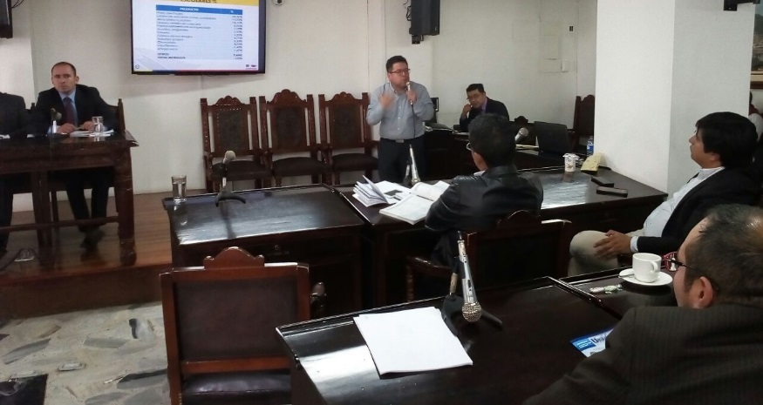
La Secretaría de Desarrollo Económico y Competitividad de Pasto, Nelson Leiton Portilla, presentó ante el Concejo de Pasto en sesión ordinaria, el balance de los distintos programas y proyectos de impacto social que se vienen trabajando desde la dependencia a su cargo.
Durante esta sesión el funcionario explicó el avance de iniciativas como: el mejoramiento de la Plaza del Mercado del Potrerillo, reconversión Laboral de las personas que trabajan con carretillas de tracción animal, El Banco de La Esperanza, Estrategia Se Emprende. De igual manera se refirió a otras iniciativas que están trazadas como metas dentro del Plan de Desarrollo Municipal “Pasto Educado Constructor de Paz”.
Así mismo durante esta exposición la dependencia dio conocer el proyecto de la conformación de una empresa de economía mixta para realizar compras públicas encaminadas a satisfacer la demanda de restaurantes escolares –PAE En convenio con la Agencia de Desarrollo Local –ADEL-.
Tras la exposición del Secretario de Desarrollo Económico, el concejal Erik Velazco calificó como importante la labor que viene cumpliendo esta dependencia de la Administración Municipal, porque según explicó, “a esta secretaría le corresponde una importante responsabilidad, que es la de gerenciar la mayor cantidad de políticas de enorme impacto social”.
Por su parte el cabildante Javier Mauricio Torres, citante de esta sesión de control político, explicó que lo que se pretendía, era tener un clara contextualización del trabajo que se viene adelantado desde esta secretaría ya que es la responsable de la ejecución de importantes proyectos.
Al término de la sesión, la Corporación en pleno calificó como muy positivos los avances que fueron presentados en las distintas iniciativas trabajadas, y que van dirigidas a sectores deprimidos del municipio, a través de las cuales se busca generar cambios en su calidad de vida.
Ante el reconocimiento del Concejo a las labores cumplidas, el Secretario de Desarrollo Económico, expresó su gratitud con los cabildantes por el acompañamiento que le han hecho al gobierno local, para que iniciativas como el proyecto de reconversión laboral para las personas que trabajan con carretas de caballos, sean una realidad. Explicó que su trabajo ha consistido en “cumplir con responsabilidad, una propuesta de gobierno, que el alcalde ha prometido, la cual tiene un alto contenido social y para su realización ha sido muy importante el acompañamiento del Concejo Municipal”.
Información: Secretario de Desarrollo Económico – Nelson Leiton - Celular: 3104056170
Somos constructores de paz

SECRETARÍA DE BIENESTAR SOCIAL ACOMPAÑÓ JORNADA DE APOYO AL DESARROLLO ORGANIZADA POR EL EJÉRCITO NACIONAL EN EL CORREGIMIENTO DEL ENCANO
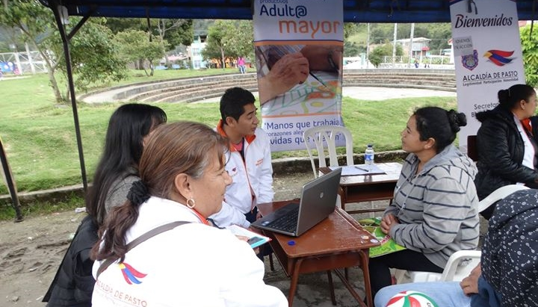
Este sábado 18 de marzo la Secretaría de Bienestar Social de la Alcaldía de Pasto, acompañó la jornada de Apoyo al Desarrollo organizado por el Batallón de Ingenieros número 23, que se realizó en el corregimiento del Encano.
Diferentes instituciones del municipio estuvieron presentes en la jornada cuyo fin principal fue acercar a la comunidad servicios médicos, odontológicos, asesorías en trámites de libretas militares, casa de justicia, medicina veterinaria, recreación y deporte, entre otros. La Secretaría de Bienestar Social por su parte llevó a la comunidad los servicios de información en los programas de Adulto Mayor, Familias en Acción, Jóvenes en Acción y discapacidad, en los cuales se pudo atender a un aproximado de 120 personas que se acercaron a conocer de dichos programas.
Se espera seguir acompañando estos espacios interinstitucionales que buscan mejorar la calidad de vida de las personas en los diferentes corregimientos del municipio de Pasto, a través de alianzas entre las diversas entidades.
Información: Secretario de Bienestar Social – Darío Bastidas Bilbao - Celular: 3188342107
Somos constructores de paz

Oficina de Comunicación Social
Alcaldía de Pasto

